Förderverein Museums-Schnellboot e.V.
Kalle Scheuch

Bilder aus dem Fundus des Nederlands Instituut voor Militaire Historie
Die folgenden Bilder werden gezeigt mit Genehmigung des Nederlands Instituut voor Militaire Historie (NIMH).
Abdruck und Verbreitung ist laut Nutzungsordnung des NIMH untersagt und wird als Verletzung des Copyrights verfolgt.

(Pictures of the Funds of the Nederlands Instituut voor Militaire Historie

The following pictures are shown with authorization of the Nederlands Instituut voor Militaire Historie (NIMH).
Copying and distribution is not authorized by the rights of use of the NIMH and will be prosecuted as violation of the copyright/
Billeder af bestanden af den Nederlands Instituut voor Militaire Historie
De følgende billeder bliver vist med tilladelse af den Nederlands Instituut voor Militaire Historie (NIMH).
Kopering og udspredelse er forbudt ved brgsretten af NIMH og vil blive forfulgt som overtrædelse af copyright.
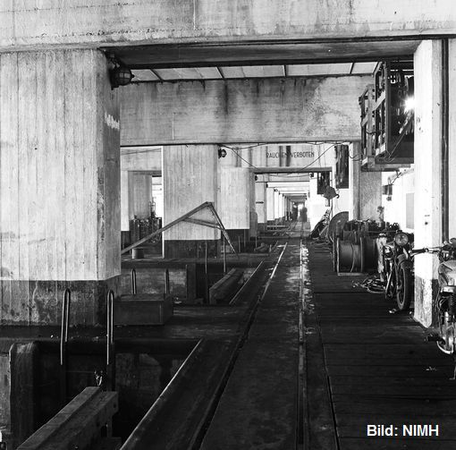
Innenansicht des SBB Rotterdam
Immage of the inside of SBB Rotterdam
Insiden af SBB Rotterdam
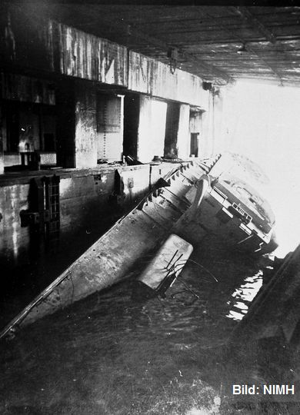
Das Wrack des beim Luftangriff vom 26.03.1944 vor dem Bunker getroffenen S 93 (8. SFltl) im SBB
The wreck of S 93 (8. SFllt) hit outside the bunker during the air raid of 26.03.1944 in the SBB
Vraget af S 93 (8. SFltl) truffet foran bunkeren i luftangrebet den 26.03.1944 i SSBen
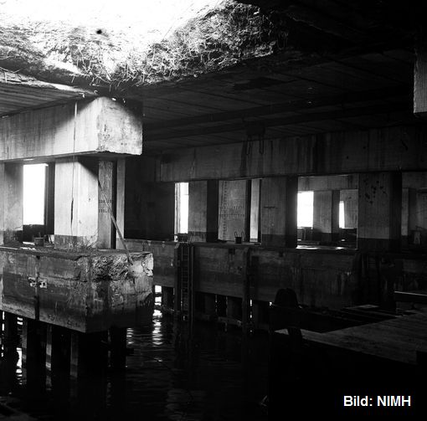
Einschlag eines "Tallboy" in Rotterdam
Hit of a "Tallboy" at Rotterdam
Nedslag af en "Tallboy" i Rotterdam

